|  |  |  |
| --- | --- | --- |
| **자료배포** | 2017.08.16 | |
| **보도요청** | 배포 이후 | |
| **문의** | 한승우 팀장 T: 02 410 9056  최우진 과장 T: 02 410 0416  김지윤 주임 T: 02 410 8706 | Email:  pa@hanmi.co.kr |

**한미약품 ‘구구탐스’ 3상 임상 결과, 국제학술지 등재**

**<타다라필 5mg+탐스로신염산염 0.4mg>**

**Journal of Sexual Medicine 8월호에 게재**

**한국인 남성 환자 대상 유효성∙안전성 확인**

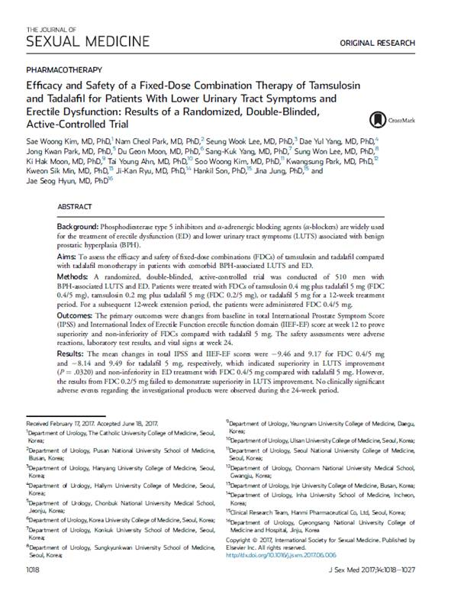한미약품이 개발한 전립선비대증∙발기부전 동시치료 복합제 ‘구구탐스캡슐’의 3상 임상 결과가 국제학술지 ‘Journal of Sexual Medicine’ 8월호에 등재됐다.

등재된 3상 임상은 양성전립선비대증(BPH)과 발기부전(ED)을 동반한 한국인 남성환자 510명을 총 3개군으로 나눠 대조군(타다라필 5mg 단일요법)과 탐스로신염산염 0.2mg 및 0.4mg과 타다라필 5mg을 각각 결합한 복합제를 1일 1회 12주간 투약한 방식으로 진행됐다.

연구 결과, 탐스로신 0.4mg 복합제 투여군에서 대조군 대비 IPSS(국제 전립선 증상 점수)가 약 27% 더 감소되었으며, 성기능 개선 효과는 비열등함을 보였다. 다만, 탐스로신염산염 0.2mg 복합제는 대조군과의 IPSS 개선 효과 비교에서 통계학적 유의성이 나타나지 않았다.

임상시험 책임 연구자인 서울성모병원 김세웅교수는 “국내 발기부전 환자 10명 중 8.5명이 전립선 질환을 동반하고 있으며, 실제 진료현장에서도 두 질환을 동반한 환자들이 꾸준히 증가하고 있다”며 “두 질환을 동시 치료할 수 있는 약물로는 타다라필 5mg이 있지만, 중증의 전립선비대증에 따른 하부요로증상을 단독으로 치료하는 데는 어려움이 있어 알파차단제와 병용요법이 필요하다”고 말했다.

이어 김 교수는 “타다라필 5mg과 탐스로신염산염 0.4mg을 결합한 구구탐스캡슐은 국내 기술로 개발하고 국내 의료진이 임상적으로 입증한 전립선비대증 및 발기부전 치료 복합제”라며 “구구탐스캡슐의 출시는 두 질환을 동반한 환자에게 유용한 치료옵션이 될 것“이라고 말했다.

한미약품 마케팅사업부 박명희 상무는 “세계성의학회, 미국비뇨기과학회 등 국제학회에서 잇따라 발표된 구구탐스캡슐의 3상 임상 결과가 국제학술지에도 등재되면서 제품의 유효성과 안전성을 국제적으로 인정받게 됐다”며 “근거중심 마케팅을 통한 비뇨기 분야의 다양한 치료옵션을 확대해 나갈 수 있도록 지속적으로 노력하겠다”고 말했다.

구구탐스캡슐은 서방형 펠렛(서서히 방출되는 과립형)인 탐스로신염산염(Tamsulosin HCl)과 속방형(빠르게 방출) 정제인 타다라필(Tadalafil)을 하나의 제형으로 만든 복합제로, 비뇨의학과 전문의 등 의사처방이 반드시 필요한 전문의약품이다. 구구탐스캡슐에는 전문의약품 중 국내 최초로 폴리캡(Poly-cap) 제제기술이 적용됐다.

**<끝>**